Post uit Hessdalen

Man Strikes Back (6+)
MENSELIJKE CHOREOGRAFIE VAN DRIEHOEKEN EN STUITERBALLEN
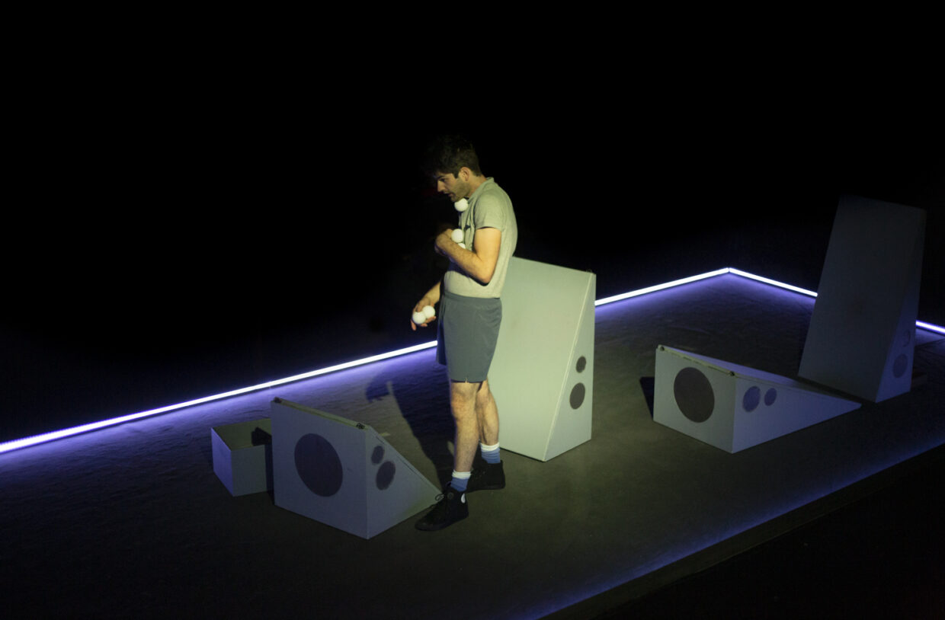
Tuur Devens
3 november 2021
Gezien op 2 november 2021, Theater op de Markt, Pelt (B)

Honderd jaar geleden werd RUR van de Tsjechische schrijver Karel Čapek opgevoerd en kwam voor het eerst een robot op het toneel. Dat was een zwoegende machine die er uitzag als een blikken mens, die saai werk deed, en tegen de mens in opstand kwam. In menig later toneelstuk en roman vormt de robot een bedreiging. In eerste instantie is het een ding dat de menselijke arbeid verlicht, daarna groeit hij uit tot een mensachtig wezen dat weleens de macht van de mens wil en kan afpakken. Een dreiging die nu weleens aan Artificial Intelligence wordt toegeschreven. Maar als die robots nu eens totaal onrobotachtig gewone houten driehoeken zijn?
Dreigende, gevaarlijke robots zien er in fictie uit als imitatiemensen. Als ze er totaal anders uitzien, dan valt het nog niet eens op dat het robots zijn, zoals de in elkaar gestoken wormachtige ontwerpmodellen van choreograaf Ugo Dehaes, die een robotdansvoorstelling ontwikkelt en zich steeds meer specialiseert in artistieke robottechniek.
Samen met professor robotica Edwin Dertien heeft Dehaes (ook als choreograaf) meegewerkt aan de nieuwe productie van Post uit Hessdalen. Die hadden al eerder met hun Pakman bewezen techniek, jonglerie en artisticiteit indrukwekkend samen te brengen. Met hun nieuwste jongleur-performance halen ze die krachttoer opnieuw uit. Het is een knap getimede en mooi gedoseerde compositie in beeld en klank geworden.
Het publiek zit aan twee kanten van het toneel. In de arena staat jongleur Stijn Grupping bij vijf houten driehoeken, aan de ander kant zit drummer Frederik Meulyzer aan zijn trommels. De driehoeken met een rechte hoek en met verschillende zijdelengtes dienen als blokken om de botsballen te laten kaatsen. Ze maken verschillende plopgeluidjes. Grupping begint met één bal op één driehoek, dan met twee op één driehoek, met twee op twee driehoeken, enzovoorts.
Het klinkt heel ritmisch en het is verassend visueel, hoe die ballen van de ene naar een andere en weer een volgende driehoek stuiteren. Het gestuiter van de ballen komt in een ritme dat door de percussie wordt overgenomen. Dan weer stuurt de drum het ritmisch spel, om daarna unisono te klinken, en vervolgens elkaar weer los te laten. Vernuftig en bewonderenswaardig is het hoe de jongleur de ballen in allerlei banen en snelheden kan laten vliegen en stuiteren. Hij verplaatst de driehoeken waardoor er weer andere patronen en andere klanken ontstaan.
En dan verschuiven de driehoeken vanzelf, ze zoeken zelf hun eigen plek, gaan als het ware op ontdekking en bepalen zelf waar ze staan. Al dat gepingpong op hun schuine zijde, lijken ze wat beu te worden. Elke driehoek ontwikkelt zijn eigen klanken, zijn eigen persoonlijkheid, en samen ‘dansen’ ze en vormen ze geometrische patronen.
Zoals ook een honderd jaar geleden de Russische theatermaker Vsevolod Meyerhold zijn bio-energetica ontwikkelde om zijn spelers meer mechanische, collectief uitgevoerde bewegingen te laten maken, zo wordt diens ‘fysiek constructivisme’ in Man strikes back omgedraaid. Nu voeren de mechanieken menselijke choreografische bewegingen uit. Het kleurenspel vervolmaakt deze dans.
Komen deze robotdriehoeken nu in opstand? Dat valt reuze mee. De jongleur en de drummer staan van op de zijlijn toe te kijken hoe de robots zelf met hun geluiden een compositie smeden. Dan besluiten ze om mee te spelen. Het wordt een verrassend samenspel tussen stuiterballetjes, schuivende driehoeken, menselijke inbreng en technische mogelijkheden.
Foto: Karolina Maruszak
© Theaterkrant

Recensie Man strikes back (6+) door Post uit Hessdalen – Theaterkrant

